第3节 摩擦力
一、学习目标
1.知道滑动摩擦、滚动摩擦、静摩擦现象。
2.知道影响滑动摩擦力大小的因素。
3.能举例说出增大有益摩擦和减小有害摩擦的方法。
学习重点是知道影响滑动摩擦力大小的因素。
学习难点是对摩擦力概念的理解
二、知识点解读
知识点一：摩擦力
1.两个相互接触的物体，当它们发生相对运动或有相对运动趋势时在接触面产生一种阻碍相对运动的力，叫摩擦力。
2.摩擦力产生的条件：
①两物互相接触并挤压。②接触面粗糙。③发生相对运动或有相对运动趋势。
3.摩擦力的分类：
①静摩擦力：将要发生相对运动但又没有运动时产生的摩擦力叫静摩擦力，静摩擦力的大小 使它发生相对运动趋势的力。
②滑动摩擦力：相对运动属于滑动，则产生的摩擦力叫滑动摩擦力。
③滚动摩擦力：相对运动属于滚动，则产生的摩擦力叫滚动摩擦力。
知识点二：影响滑动摩擦力大小的因素
1.决定因素：物体间的压力大小、接触面的粗糙程度。
2.方向：与物体运动方向相反。
3.探究方法：控制变量法。
知识点三：增大与减小摩擦的方法
1.增大摩擦的主要方法：
- 增大压力；②增大接触面的粗糙程度。
2.减小摩擦的主要方法：
①减少压力；②使接触面光滑；③用滚动代替滑动；④使接触面分离。
三、深化理解知识点的例题及其解析
【例题1】如图，粗糙程度相同的水平地面上，重30牛的物块在AB段受F=10牛的水平拉力作用，向右做匀速直线运动，到B点时撤去水平拉力，物块仍继续运动，到C处静止。下列说法正确的是（ ）
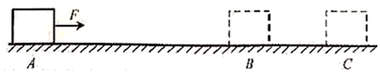
A．在 AB 段物块受到水平向右的摩擦力，大小为 10 牛
B．在 AB 段物块受到水平向左的摩擦力，大小为 20 牛
C．在 BC 段物块受到水平向左的摩擦力，大小为 10 牛
D．在 C 点物块受到水平向右的摩擦力，大小为 30 牛
答案：C
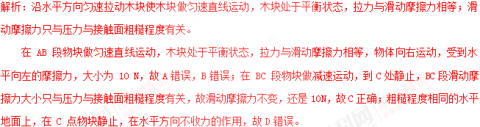
【例题2】在“探究滑动摩擦力大小与哪些因素有关”的实验中，小明找来了量程合适的弹簧测力计一个、长木板两块（一块光滑，另一块粗糙），长方体木块一块（带有挂钩），钩码一盒，实验过程如图所示，下列说法错误的是（ ）
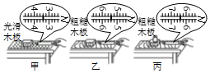
A．测量摩擦力时，要使弹簧测力计拉着木块沿水平长木板做匀速直线运动
B．通过图甲、乙所示的实验可以得出结论：在保持压力一定时，粗糙程度越大，滑动摩擦力越大
C．此实验中应用了一种重要的探究物理问题的方法一控制变量法
D．图甲中用不同速度拉着木块做匀速直线运动，摩擦力大小也不同
答案：D
解析:A.只有沿水平方向拉着物体做匀速直线运动，物体在水平方向上受到平衡力的作用，拉力大小才等于摩擦力的小。故测量摩擦力时，要使弹簧测力计拉着木块沿水平长木板做匀速直线运动，A正确；
B.比较甲乙两图，压力大小相同，乙接触面粗糙，乙测测力计示数大于甲的示数，可得出在保持压力一定时，粗糙程度越大，滑动摩擦力越大，B正确；
C.此实验中应用了一种重要的探究物理问题的方法一控制变量法，B正确；
D.因影响滑动摩擦力大小的两个因素：压力大小和接触面的粗糙程度都不变，故图甲中用不同速度拉着木块做匀速直线运动，摩擦力大小相同，D错误。
四、本节课的课时作业（含答案与解析）
第3节 《摩擦力》课外同步课时作业
一、选择题
1.如图所示的实例中，目的是为了减小摩擦的是（ ）
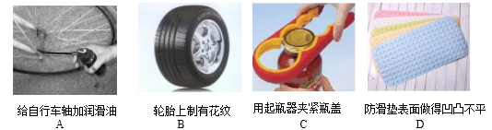
2.自行车是“绿色”出行的交通工具，为了减少摩擦的设计是（ ）
A．车上安装有刹车闸 B．轮胎上刻有花纹
C．脚踏板做得扁面平 D．车轴处装有滚动轴承
3.如图所示，用力F=30 N，按住一重G=10 N的木块，当木块沿竖直方向匀速下滑时，木块受到的摩擦力的大小是 （ ）
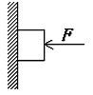
A．10 N B．20 N C．30 N D．40 N
4.如图甲所示，放在水平地面上的物体，受到方向不变的水平拉力F的作用，其F﹣t和
V﹣t图象分别如乙、丙所示，由图象可知（ ）
A.当t=1s时，物体受到的摩擦力是3N，
B.当t=3s时，物体受到的摩擦力是7N．
C.在t=2s时物体受的拉力F=7N
D.在2s﹣4s内，物体做匀速直线运动.
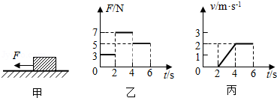
5．如图所示，一铁块吸附在竖直放置的足够长的磁性平板上，在竖直向上拉力F的作用下，铁块竖直向上做匀速直线运动。下列说法正确的是（ ）
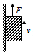
A．磁性平板对铁块的吸引力和铁块对磁性平板的吸引力是一对平衡力
B．拉力和重力是一对相互作用力
C．若一切力突然消失，铁块会一直向上做匀速直线运动
D．铁块受到的滑动摩擦力方向竖直向上
6.如图所示，在水平桌面上，用弹簧测力计拉着木块匀速前进则（ ）
A．木块受到的重力与木块对桌面的压力是一对平衡力
B．水平桌面越粗糙，测力计示数越大
C．木块相对弹簧测力计是运动的
D．测力计对木块施力，木块对测力计没有力的作用
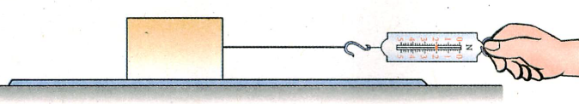
二、填空题
1.如图所示是小雪制作的“抓鱼手套”。她在普通橡胶手套的着力处增加几个尼龙搭扣的小勾面，这些密集而弯曲的小勾面增大了接触面的______________，从而增大了________，使人更容易把鱼抓牢。
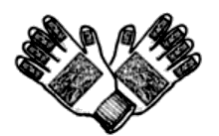
2．小红用3N的水平拉力拉着一个木块在水平桌面上匀速直线运动，木块所受的摩擦力大小为 N；当拉力增大到5N时，木块所受的摩擦力大小 （选填“变大”、“变小“或”不变”）．
3.在测量滑动摩擦力的实验中，用弹簧测力计水平拉动木块延长木板做 运动，弹簧测力计的示数如图所示，则木块与长木板之间的滑动摩擦力是 N；此时，砝码与木块之间的摩擦力是 N．如果将长木板表面铺上毛巾，重复上述操作，弹簧测力计的示数与原来相比将 ．
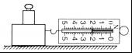
4.如图甲所示，物体甲重40N，被50N的水平压力F甲压在坚直墙壁上保持静止。如图乙所示，物体乙重60N，在35N的水平拉力F乙作用下，沿水平桌面匀速向右运动。则物体甲受到的摩擦力f甲为______N，物体乙受到的摩擦力f乙为______N。
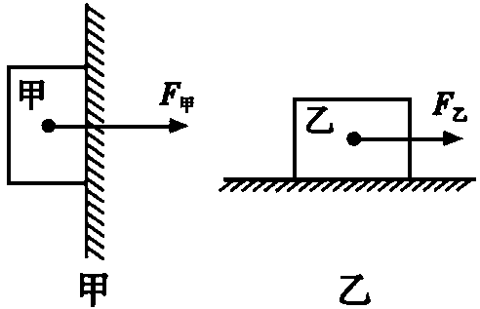
三、作图题
1.如图所示，一辆汽车在水平路面上匀速行驶，请画出汽车在水平方向上受力的示意图．（不计空气阻力）
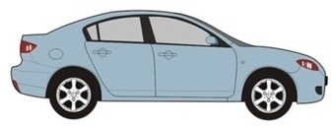
v
2.如图所示，用力把一个物体压在竖直的墙壁上使其静止，请画出物体所受摩擦力的示意图．
F_{压}
3.请画出在图中放在斜面上静止的物体所受作用力的示意图。
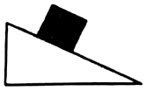
四、实验题
1.在“探究滑动摩擦力大小与哪些因素有关”的实验中，同学们提出了以下几种猜想：
A．与物体间压力的大小有关 B．与物体运动速度的大小有关
C．与物体间接触面积的大小有关 D．与物体间接触面的粗糙程度有关
为了探究各种猜想是否正确，他们找来了量程合适的弹簧测力计一个、长木板两块（一块光滑，另一块粗糙）、长方体木块一块（带有挂钩）、钩码一盒。
（1）要探究他们的猜想，首先要解决的是如何测量滑动摩擦力。经过讨论，大家认为：要测出木块与长木板之间滑动摩擦力的大小，可用弹簧测力计拉着木块沿水平长木板作______滑动。
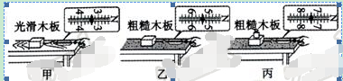
（2）上图是同学们做实验时的情景，通过图甲、乙所示的实验，可以探究猜想______是否正确。通过实验结果得出结论：在保持______一定时，______越大，滑动摩擦力越大。
（3）要探究猜想A是否正确，他们应该比较______图所示的实验。
（4）上述探究物理问题的方法叫______。
（5）利用以上器材还可以探究其他猜想，请说出你的一个方案______。
第3节 《摩擦力》课外同步课时作业答案与解析
一、选择题
1.答案：A
2.答案：D．
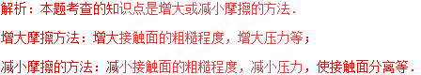
减小压强的方法：是在压力一定时，通过增大受力面积来减小压强，在受力面积一定时，通过减小压力来减小压强．
A．车上安装有刹车闸是为了增大摩擦，使车尽快停下，故A不符合题意；
B．轮胎上有花纹是增大了接触面的粗糙程度，从而增大摩擦，故B不符合题意；
C．脚踏板做得扁面平，在压力一定时，通过增大受力面积来减小压强的，故C不符合题意；
D．车轴处装有滚动轴承是将滑动摩擦变为滚动摩擦，属于减小摩擦，故D符合题意．
3.答案：A
4.答案：A
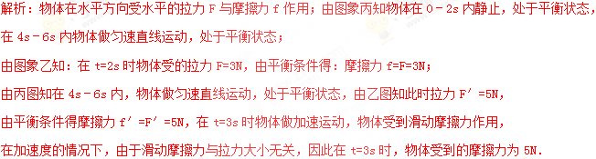
5.答案：C
解析：（1）平衡力的条件：大小相等、方向相反、作用在同一个物体上，作用在同一条直线上。
（2）相互作用力的条件：大小相等、方向相反、作用在两个物体上，作用在同一条直线上。
（3）根据牛顿定律进行分析，即物体在不受任何外力时，总保持静止状态或匀速直线运动状态。
（4）铁块受到的滑动摩擦力方向竖直向上。
A.磁性平板对铁块的吸引力和铁块对磁性平板的吸引力是分别作用在不同物体上的两个力，所以不是一对平衡力。故A错误；
B.拉力和重力是作用在同一个物体上的两个力，所以不是一对相互作用力。故B错误；
C.根据牛顿第一定律可知，物体不受外力作用时，原来静止的物体将永远保持静止状态，原来运动的物体将永远做匀速直线运动，速度的大小和方向都不改变；铁块原来是向上运动的，当一切外力突然消失，铁块仍然保持原来的运动状态，所以铁块将一直向上做匀速直线运动，故C正确；
D.铁块竖直向上运动，所以受到的滑动摩擦力方向竖直向下。故D错误。
6.答案：B
解析：A．木块受到的重力与木块对桌面的压力是一对平衡力，错误，木块受到的重力与木板对木块的支持力是一对平衡力。
B．水平桌面越粗糙，测力计示数越大，正确，压力一定时，接触面越粗糙，摩擦力越大，木块匀速运动时，摩擦力与弹簧测力计对木块的拉力是一对平衡力。
C．木块相对弹簧测力计是运动的。错误，木块与弹簧测力计的位置没有变化，相对静止。
D．测力计对木块施力，木块对测力计没有力的作用，错误，力的作用是相互的，测力计对木块施力，木块对测力计也施加力的作用。
二、填空题
1.答案：粗糙程度 摩擦力
2.答案：3；不变．
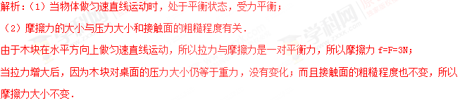
3.答案：（1）匀速直线；2；0；变大．
解析：（1）如图，木块在水平面上运动，要测滑动摩擦力，需拉动木块做匀速直线运动，根据二力平衡条件可知，此时拉力与摩擦力是一对平衡力，大小相等；该弹簧测力计的量程为5N，分度值为0.2N，示数为2.0N；
（2）在图中，砝码与木块在水平拉力作用下，一起作匀速直线运动，砝码与木块没有发生相对运动或相对运动的趋势，所以砝码与木块之间不受摩擦力，即摩擦力为0；在桌面上铺上毛巾，再重复上面的实验时，木块对长木板的压力相同，接触面变粗糙，所以此时受到的摩擦力变大．
4.答案：40， 35。
三、作图题
1. 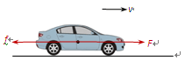
2. 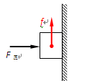
3. 答案如图所示：
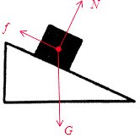
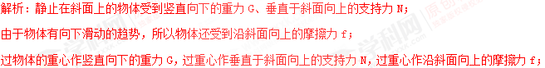如图所示。
四、实验题
1.答案：（1）匀速直线；（2）D；压力；粗糙程度；（3）乙与丙；（4）控制变量法；（5）如探究猜想B，在图甲（或乙、丙）所示的实验中用不同的速度匀速拉动木块，并比较拉力的大小即可；如探究猜想C，在在图甲（或乙、丙）所示的实验中将木块改为竖（侧）放，匀速拉动木块并比较拉力的大小即可．

